Polyphénol-oxydases chez le champignon de Paris

Les enzymes de type polyphénol-oxydase sont très largement répandues dans le monde vivant. Chez les fruits comme la pomme, chez les champignons comme les champignons de couche, les réactions catalysées par les polyphénol-oxydases sur les nombreux composés phénoliques endogènes sont responsables des phénomènes de brunissement à l’oxygène de l’air, après blessure du végétal.
Le texte qui suit propose une étude des polyphénol-oxydases du champignon de Paris (Agaricus hortensis).

1. Oxydation de la 3,4 dihydroxyphénylalanine par les polyphénol-oxydases
On peut mettre en évidence les activités polyphénol-oxydase par la réaction d’oxydation de la DOPA (3,4 dihydroxyphénylalanine).

_{Polyphénol-oxydase}
2 DOPA + O₂ — — — — —► 2 DOPAquinone + 2 H₂O

Secondairement, à l'oxygène de l'air, dans les minutes qui suivent, les molécules de DOPAquinones polymérisent spontanément en pigments insolubles colorés en brun.

Compte-rendu : Donner les formules développées planes de la DOPA et de la DOPAquinone.

2. Préparation des extraits à étudier
Chez le champignon de Paris (réputé contenir plusieurs formes isoenzymes).
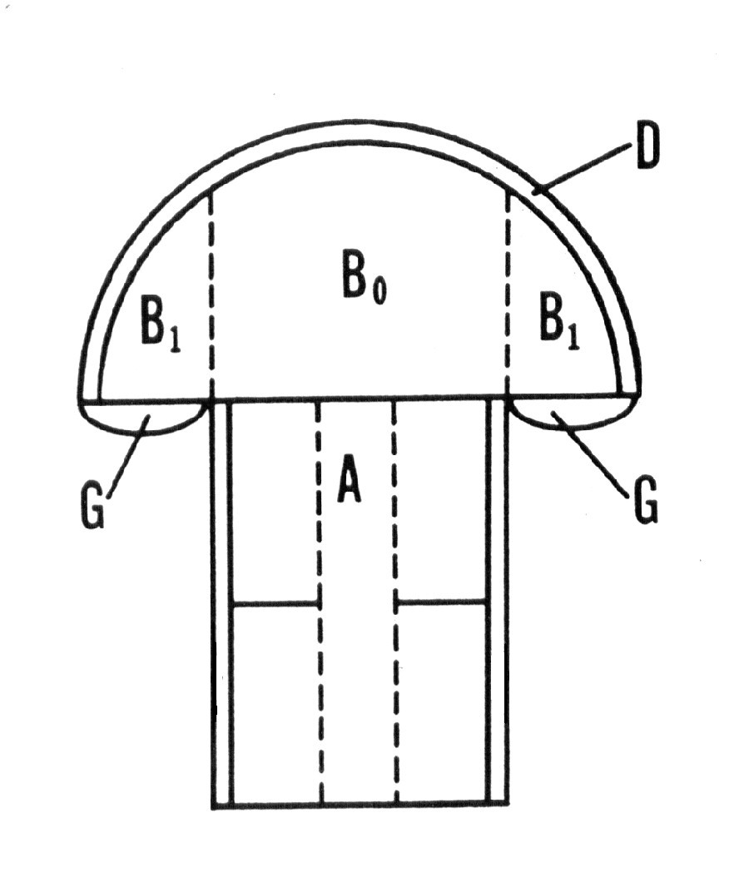
La figure ci-contre présente la cartographie de prélèvements intéressants sur un champignon de Paris. Les sites sont associés à une lettre suivie ou non d’un indice. (A = partie interne du pied, D = cuticule du chapeau, G = lamelles).

Texte 1w

Mode opératoire pour préparer des échantillons de type « A »
Récupérer la partie interne du pied de quelques champignons (A sur la figure), dilacérer en petits fragments. Peser environ 0,5 g dans un tube à hémolyse. Congeler à -80°C. Sortir du congélateur. Pour 0,5 g de fragments, ajouter 1 mL de tampon de broyage à 0°C (tampon phosphate sodique 25 mmol/L, pH 6,0 , 1 mmol/L ascorbate). Broyer 5 min au polytron. Répartir l'homogénat en tubes « microfuges » et centrifuger 5 min à 5000 g. Récupérer les surnageants = fraction « A » à tester. Conservation au congélateur.
Mode opératoire pour préparer des échantillons de type B₀ ou B₁ou D ou G respectivement.
Mettre en oeuvre le même protocole que pour l'échantillon de type A mais en récupérant une partie champignon localisée B₀ ou B₁ ou D ou G respectivement. Conservation au congélateur.

Travail à réaliser : chaque étudiant prépare 2 types d'extraits de son choix.

3. Mise en évidence d'une activité polyphénol-oxydase présente dans un extrait par suivi de réaction en phase homogène aqueuse
La réaction d'oxydation de la DOPA est suivie en continu à 475 nm et à température ambiante. Le suivi par photométrie d'absorption dans le visible est possible car avant la formation de pigments insolubles marrons, la réaction sur la DOPA s'accompagne de la formation intermédiaire d'un produit soluble (DOPAchrome) absorbant fortement à 475 nm. D'après la littérature, à faible concentration et à 25°C, le SDS est réputé engendrer une modification de conformation des polyphénol-oxydases améliorant leur aptitude catalytique. D'où la possibilité d'un ajout de SDS à 0,1 % final dans les milieux réactionnels de catalyse.
Réaliser les cinétiques suivantes :
 | témoin | Extrait à étudier
Tampon substrat | 1000 µL | 1000 µL
Eau distillée | 1000 µL | (1000-x) µL  (a priori 950 µL)
Extrait à tester | - | x µL (a priori 50 µL)
 | Homogénéiser et suivre la cinétique pendant 3 minutes avec une mesure toute les 10 secondes. | Pour chaque essai, immédiatement après l'ajout de l'extrait à tester, homogénéiser par retournement et suivre la cinétique pendant 3 minutes avec une mesure toute les 10 secondes.

Tampon substrat = DOPA 3 mmol/L en tampon phosphate sodique 0,2 mol/L pH 6,0.

Travail à réaliser et compte-rendu : Tester au moins un des 2 échantillons réalisés comme indiqué au paragraphe 2. Résultats obtenus commentés.

4. Mise en évidence de la présence de formes isoenzymatiques polyphénoloxydase(s) par électrophorèse sur gel de polyacrylamide en condition non dénaturante

4.1 Principe de la manipulation
L’électrophorèse de chaque extrait à tester est réalisée en gel de polyacrylamide à 8% de teneur totale avec un taux de réticulant de 2,7% et à pH alcalin (8,8). Après l’étape de migration électrophorétique, les gels sont rincés 10 minutes dans un tampon phosphate sodique 100 mM pH 6,0 afin d'établir un pH favorable à la catalyse enzymatique puis mis à incuber dans une solution du tampon phosphate pH 6,0 chargée de DOPA à la concentration de 2 mmol/L. Des bandes de précipités orangés à marron apparaissent aux lieux de migration des polyphénoloxydases. Le gel est photographié.

4.2 Mode opératoire
Préparer les gels de polyacrylamide et les montages d'électrophorèse.

N.B. : Il n’y a plus aucune raison d’utiliser les produits en poudre (risques élevés de suspensions toxiques dans l’air) ; il faut utiliser des solutions commerciales concentrées.  A disposition une solution commerciale acrylamide bis acrylamide 30% à ratio 37,5:1 (30% d’acrylamide et de bis acrylamide en % m/v dont 0,8% de bis acrylamide).  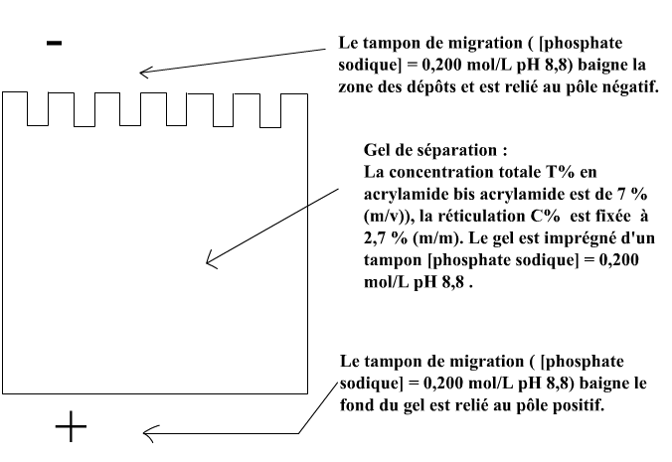  Le taux de réticulation C% des gels sera donc de 0,8/30 = 2,7%. | Pour couler chaque gel, on utilisera le montage à disposition en prenant soin de placer une coulée d'agar à 1% en tampon pH8,8 en fusion sur le joint de coulage afin d'éviter les fuites.  L’acrylamide et le bis-acrylamide sont des toxiques puissants. Avant toute manipulation vous devez absolument respecter la procédure suivante :  - accès à la fiche d'étiquetage (cf. ci-dessous) et à la fiche de données de sécurité (FDS/MSDS) et à la fiche toxicologique INRS (cf. adresses internet ci-dessous) ;  - Etude des documents et réponse, au brouillon, aux questions posées (voir ci-dessous dans compte-rendu) ;  - Formation bilan en groupe par l'enseignant  - Validation par l'enseignant des réponses aux questions posées désormais transcrites dans le compte-rendu
Travailler selon des conditions de sécurité conformes. Protéger aussi les paillasses. Tous les déchets (gants, papiers alu., pointes de cônes ...) seront collectés dans le récipient mis à disposition et destiné au collecteur de déchets de l'établissement (vers l'incinération à postcombustion).

 | Phrases de risques | Phrases de sécurité
Acrylamide-bis acrylamide 30% ratio 37,5:1   | R45 Peut provoquer le cancer.  R46 Peut provoquer des altérations génétiques héréditaires.  R21/22 Nocif par contact avec la peau et par ingestion.  R25 Toxique en cas d'ingestion.  R36/38 Irritant pour les yeux et la peau.  R43 Peut entraîner une sensibilisation par contact avec la peau.  R48/23/24/25 Toxique : risque d'effets graves pour la santé en cas d'exposition prolongée par inhalation, par contact avec la peau et par ingestion.  R62 Risque possible d'altération de la fertilité. | S53 Éviter l'exposition, se procurer des instructions spéciales avant l'utilisation.  S26 En cas de contact avec les yeux, laver immédiatement et abondamment avec de l'eau et consulter un spécialiste.  S36/37 Porter un vêtement de protection et des gants appropriés.  S45 En cas d'accident ou de malaise consulter immédiatement un médecin (si possible lui montrer l'étiquette).
- FDS (MSDS) consultable à http://www.sigmaaldrich.com/catalog/search/ProductDetail/SIGMA/A7168
- Fiche toxicologique « acrylamide téléchargeable » à http://www.inrs.fr/

Pour préparer 10 mL de gel il faudra :  - 2,33 mL de Acryl. Bis acryl. 30% / 0,8 % ;  - 2 mL de tampon phosphate-sodique 1 mol/L pH 8,8 ;  - 5,67 mL d'eau.  - Mélange doux pour ne pas oxygéner (inhibiteur de polymérisation) et au dernier moment, avant de couler :  - 20 µL de TEMED et 100 µL de persulfate à 10%.  - Couler rapidement. Laisser polymériser sans bouger le gel. | On chargera les puits sous un volume de 10 µL (8 µL d'échantillon, 2 µL de tampon de charge 5x (glycérol 50% v/v + tampon pH 8,8 50% v/v + bleu de bromophénol 0,5 g/L).  On réalisera des séries de dépôts A, B₀ ,B₁ , Do et G.  Pour éviter la dénaturation thermique des polyphénol-oxydases par les effets Joule engendrés par l'électrophorèse, on utilisera des tampons de migration à 0°C et si possible on utilisera des cuves d'électrophorèse refroidies. La migration se fera sous un champ électrique faible de l'ordre de 5V/cm pendant 5 heures.

TEMED | Phrases de risques | Phrases de sécurité
   | R11 Facilement inflammable.  R20/22 Nocif par inhalation et par ingestion.  R34 Provoque des brûlures. | S16 Conserver à l'écart de toute flamme ou source d'étincelles - Ne pas fumer.  S26 En cas de contact avec les yeux, laver immédiatement et abondamment avec de l'eau et consulter un spécialiste.  S36/37/39 Porter un vêtement de protection approprié, des gants et un appareil de protection des yeux / du visage.  S45 En cas d'accident ou de malaise consulter immédiatement un médecin (si possible lui montrer l'étiquette).

Persulfate (poudre pure) | Phrases de risques | Phrases de sécurité
   | R8 Favorise l'inflammation des matières combustibles.  R22 Nocif en cas d'ingestion.  R36/37/38 Irritant pour les yeux, les voies respiratoires et la peau.  R42/43 Peut entraîner une sensibilisation par inhalation et par contact avec la peau. | S22 Ne pas respirer les poussières.  S24 Éviter le contact avec la peau.  S26 En cas de contact avec les yeux, laver immédiatement et abondamment avec de l'eau et consulter un spécialiste.  S37 Porter des gants appropriés.
- FDS (MSDS) consultable à http://www.sigmaaldrich.com
- Fiche toxicologique « persulfate » à http://www.inrs.fr/

Compte-rendu : Questions sécurité (à réaliser selon la procédure expliquée ci-dessus) :
- Citer les principaux effets toxiques de l'acrylamide (et du bis-acrylamide) ;
- Quels équipements individuels de sécurité doivent être prévus pour préparer un gel de polyacrylamide ?
- Proposer une organisation de salle pour une salle dans laquelle des gels d'acrylamide sont coulés.

Après l’étape de migration électrophorétique, le gel est rincé 10 minutes dans un tampon phosphate sodique 200 mM pH 6,0 afin d'établir un pH favorable à la catalyse enzymatique puis mis à incuber dans une solution de tampon substrat au ½ (cf. §3 = phosphate sodique 200 mmol/L pH 6,0 chargée de DOPA à la concentration de 3 mmol/L). Des bandes orangées à marron apparaissent aux sites des activités polyphénol-oxydase. Le gel est photographié.

Révélation « protéines totales » :
Après l’étape de migration électrophorétique, immerger le gel 45 minutes dans le bain de fixation et coloration. Puis immerger le gel dans plusieurs bains de solution de lavage jusqu'à retrouver un fond incolore. Les gels peuvent être analysés immédiatement ou conservés (par séchage ou dans un bain d’acide acétique à 5 % v/v) pour analyse ultérieure.

Réactifs :
Solution de fixation (par précipitation des protéines) et de coloration : [bleu de Coomassie R250, colorant des protéines] = 2,5 g/L ; [propanol-2] = 200 mL/L ;
[acide acétique] = 200 mL/L.
Solution de lavage : [acide acétique] = 100 mL/L + papier adsorbant.

Compte-rendu : analyser les résultats.

Bibliographie
Document de travail inspiré de M. O. Rodriguez et W. H. Flukey, Journal of Chemical Education (1992) 69 :9, 767-769.

